לאה גולדברג. שיר מאוחר יחסית

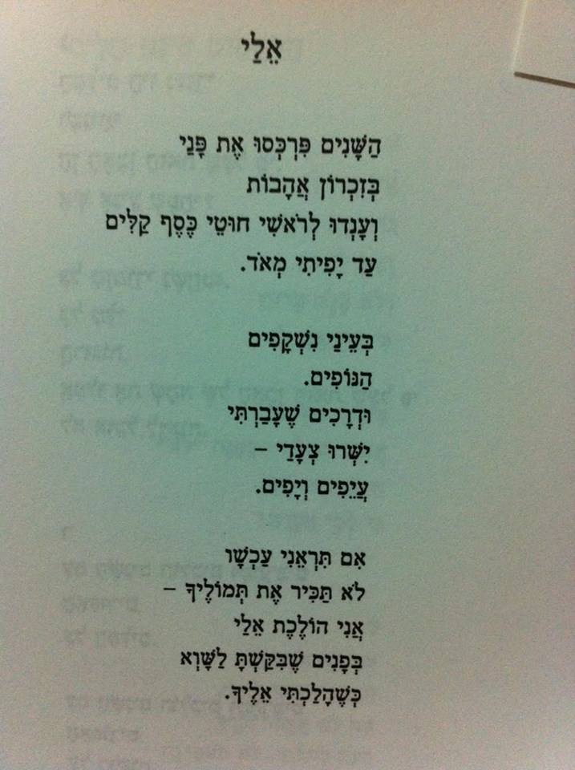

[[](https://www.youtube.com/watch?v=R7JYq_3Bfrk)](https://www.youtube.com/watch?v=R7JYq_3Bfrk" \t "_blank)

<https://www.youtube.com/watch?v=R7JYq_3Bfrk>